Приложение 3

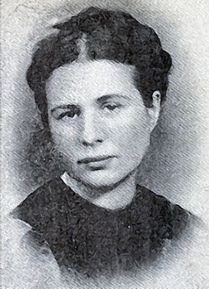
Ирена Сендлер, спасшая 2500 детей

Ирена Сендлер (Сендлерова, в девичестве Кржижановски) – активистка подпольного движения, которая спасла 2,500 еврейских детей из Варшавского гетто во время Второй Мировой Войны. Израильский музей Холокоста «Яд ва-Шем» присвоил Ирене звание Праведника мира, наряду с Николаем Киселёвым и Оскаром Шиндлером. Эта женщина, с помощью организации сопротивления «Зегота» в оккупированной немцами Варшаве, обеспечивала детям поддельные документы и с командой единомышленников тайно вывозила их из гетто, отдавая в приюты, частные семьи и монастыри.
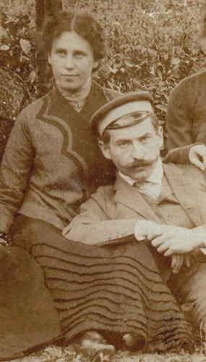
Ирена Сендлер родилась 15 февраля 1910 года в Варшаве в семье польских католиков, росла в городе Отвоцк. Ее отец, Станислав Кржижановски, был врачом. Станислав умер от тифа в феврале 1917 года, заразившись от своего пациента, которого отказался лечить его коллега. Многие из таких пациентов были евреями. Станислав учил свою дочь: если человек тонет, его нужно попытаться спасти, даже если ты сам не умеешь плавать.
После смерти отца, Ирена вместе с матерью переезжает в Варшаву. Лидеры Еврейской общины предложили матери Ирены платить за образование ее дочери. Девушка с детства симпатизировала евреям. В то время в некоторых университетах Польши существовало правило, по которому евреям полагалось сидеть на отведенных для них скамьях в конце лекционного зала. Ирена и некоторые ее единомышленники в знак протеста против этого правила садились за такие скамьи вместе с евреями. В конце концов, Ирену отчислили из университета на три года.
В 1931 году Ирена выходит замуж за Мечислава Сендлерова, сотрудника кафедры классической филологии Университета Варшавы. Однако позже она разведется с ним и выйдет за Стефана Zgrzembski, от которого у Ирены появится дочь Янка и сын Адам.
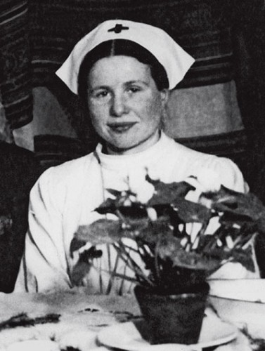
Во время нацисткой оккупации Польши, Сендлер жила в Варшаве (до этого она работала в городских отделах Социальной защиты Отвоцка и Тарчина). В начале 1939 года, когда нацисты захватили Польшу, она начала помогать евреям. Ирена вместе с помощниками создала около 3000 фальшивых документов, чтобы помочь еврейским семьям, прежде чем присоединиться к подпольной организации сопротивления «Зегота». Помогать евреям было крайне рискованно, немедленному расстрелу подверглись бы все домочадцы, если бы в их жилище нашли прячущегося еврея.
В декабре 1942 года, недавно созданный совет помощи евреям «Зегота» предложил Ирене возглавить их «детское подразделение» под вымышленным именем Иоланта. Как работница отдела социальной защиты, у нее было специальное разрешение для допуска в варшавское гетто. По должности ей необходимо было проверять жителей гетто на признаки возникновения тифа, ведь немцы очень боялись что зараза может распространиться за его пределами. Во время таких визитов, Ирена одевала повязку со Звездой Давида в знак солидарности с евреями, а также для того, чтобы не привлекать к себе ненужного внимания.
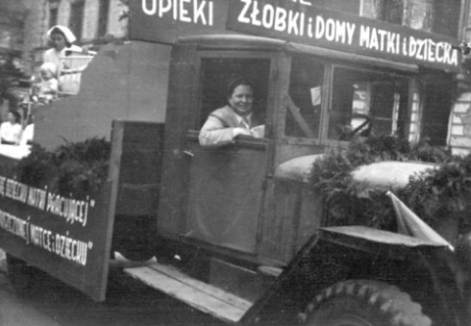
Она выносила детей из еврейского гетто в коробках, чемоданах, а также на тележках. Под предлогом проверки санитарных условий во время вспышек эпидемий тифа, Сендлер приходила в гетто и вывозила из него маленьких детей в машине скорой помощи, иногда маскируя их под видом багажа или ручной клади. Она также использовала старое здание суда на окраине варшавского гетто (которое до сих пор стоит) как основной пункт для передачи детей.
Детей оставляли в польских семьях, варшавских приютах или монастырях. Сендлер тесно сотрудничала с социальной работницей и католической монахиней Матильдой Геттер.
Данные о вывезенных детях Ирена записывала и складывала в банки, которые закапывала под деревом в саду подруги. В этих банках хранилась информация о настоящих и вымышленных именах детей, а также данные о том, куда они были отвезены и к какой семье принадлежали изначально. Это делалось для того, чтобы после окончания войны детей можно было вернуть в их семьи.
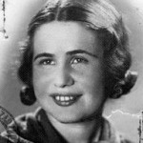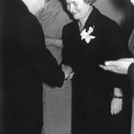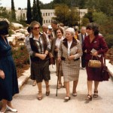
В 1943 году Сендлер была арестована Гестапо, ее жестоко пытали и приговорили к смерти. Она никого не выдала. К счастью, «Зегота» спасла ее, подкупив немецких охранников по пути на место ее расстрела. Ирену бросили в лесу, без сознания, с переломанными ногами и руками. Имя Сендлер значилось в списках казненных. До конца войны ей пришлось скрываться, но она продолжала спасать еврейских детей. После войны Ирена достала закопанные банки, в которых насчиталось 2 500 записей о детях. Некоторых детей удалось вернуть в родные семьи, но, к сожалению, многие из родителей были уничтожены в концлагерях либо пропали без вести.
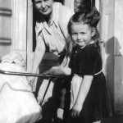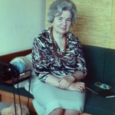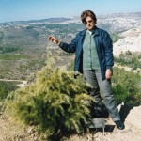
В 1965 году Сендлер было присвоено звание «Праведника Мира» еврейской организацией «Яд ва-Шем».
В 2003 году Иоанн Павел II прислал Ирене личное письмо. 10 октября она получила Орден Белого орла, высшую награду Польши; а также награду Яна Карского «За Храброе Сердце», данное ей Американским Центром Польской Культуры в Вашингтоне.
В 2006 году польский президент и премьер-министр Израиля выдвигали её кандидатуру на Нобелевскую премию мира, однако премия была присуждена вице-президенту США Альберту Гору.
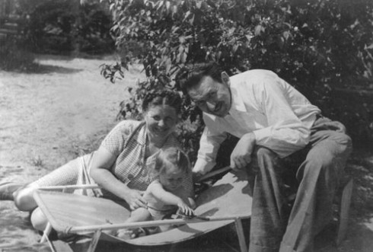
11 апреля 2007 года Ирена была награждена международным орденом Улыбки.
Ирена Сендлер умерла 12 мая 2008 года в своей комнате в частной лечебнице Варшавы. Ей было 98 лет.
В мае 2009 года она была посмертно награждена филантропической премией Одри Хепберн. Эта премия, названная в честь известной актрисы и посла ЮНИСЕФ, вручается людям и организациям, помогающим детям.
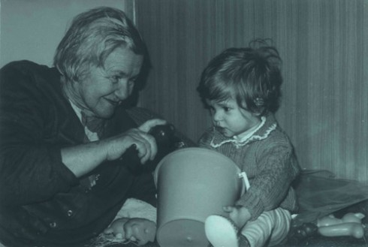
Сендлер была последней выжившей из «Детского отделения» организации «Зегота», которое она возглавляла с января 1943 года и до конца войны.
Американский режиссер Мэри Скиннер создала документальный фильм, основанный на воспоминаниях Ирены Сендлер. Этот фильм включает последнее интервью самой Ирены, сделанное незадолго до ее смерти. В съемках фильма приняли участие трое помощников Ирены и несколько еврейских детей, которых они спасли.
Фильм, снятый в Польше и Америке вместе с операторами Андреем Вульфом и Славомиром Грюнбергом, воссоздает места, где жила и работала Ирена. Это первый документальный фильм о подвиге Сендлер. Мэри Скиннер записала около 70 часов интервью для фильма и провела семь лет, изучая архивы, общаясь с экспертами в этой истории, а также ее свидетелями в США и Польше, чтобы выяснить неизвестные ранее детали о жизни и работе Ирены. Премьера фильма состоялась в США в мае 2011 года.
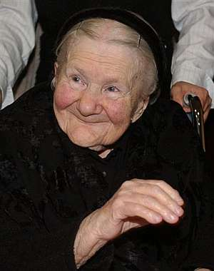
Помимо этого документального фильма, в 2009 году вышла картина под названием «Храброе сердце Ирены Сендлер» с Анной Пакуин в главной роли. Фильм снимали в столице Латвии – Риге.
Картина основана на книге-биографии 2005 года «Мать детей Холокоста» Анны Мисковской.

Цитаты Ирены Сендлер
Ирена говорила:
- «Я до сих пор чувствую себя виноватой, что я не сделала больше...».
- «Меня учили в детстве: если тонет человек, его нужно спасти независимо от его религиозной или национальной принадлежности».
- «Мы, те, кто спасал детей, вовсе не герои. Это утверждение мне не нравится. Напротив, меня преследуют угрызения совести, потому что я сделала так мало».
- «Я все еще ношу на своем теле знак, который сделал мне «немецкий мужчина». Я была приговорена к смерти».
(Из интервью для новостей BBC (03.03.2005))
- «Я единственная, которая выжила из группы спасателей, но я хочу чтобы все знали: когда я координировала нашу деятельность, нас было около 20–25 человек. Я делала это не одна».
(Из книги «Долгий путь Ирены Сендлер – Матери детей Холокоста» (2006))
- «Более полувека прошло после ада Холокоста, но его призрак до сих пор нависает над миром и не дает забыть о себе».
(Из письма в польский сенат, цитата включенная в книгу «Ирена Сендлер: невоспетый герой» (2007))
- «Каждый ребенок, спасшийся с моей помощью, а также с помощью замечательных тайных посыльных, которых уже нет в живых — причина моего существования на земле, но не причина для славы».
(Из письма в польский Сенат (13.05.2008))
- «Герои совершают выдающиеся подвиги. То, что делала я не было исключительным. Это было в порядке вещей».
(Из интервью для газеты «The Independent» (14.05.2008))
- «Мы наблюдали душераздирающие сцены. Отец соглашался отдать ребенка, но мать нет. Бабушка обнимала ребенка так нежно, и горько плакала, приговаривая: «Я не отдам своего внука ни за какую цену…» Иногда нам приходилось оставлять такие семьи в покое, не забирая у них ребенка. Я приходила к ним на следующий день и часто обнаруживала, что все обитатели дома были депортированы в лагеря смерти».
- «Я молчала. Я бы предпочла умереть чем выдать нашу деятельность».
- «Когда началась война, вся Польша утонула в море крови. Но более всего это касалось еврейской нации. И в ней были дети, которые пострадали сильнее всех. Вот почему мы должны были посвятить наши сердца им».
(Для новостей ABC, 2007 год)
- «Невозможно описать словами, что чувствуешь, когда идешь на собственную казнь, а в последний момент понимаешь, что тебя откупили от нее»
- «Мы и будущие поколения должны помнить человеческую жестокость и ненависть, которая правила теми, кто сдал своих соседей в руки врага, ненависть, которая толкнула их на убийство… Моя мечта – чтобы память об этом стала предупреждением миру и человечество никогда впредь не повторила той трагедии».
(Из письма написанного к получению премии Яна Карского)

Источник: http://sekretwomen.mirtesen.ru/blog/43415661693/Irena-Sendler,-spasshaya-2500-detey

